Dowolona fraza: Lista wartości

Proszę o pobranie i zainstalowanie najnowszej wersji Aplikacji ze strony https://www.plansoft.org/index.php/dokumentacja-2/
Bezpośredni link do pobrania wersji instalacyjnej Aplikacji: http://plansoft.org/wp-content/uploads/pdf/install.zip

Dowolna fraza
Wprowadzono możliwość wybierania dowolnej frazy z listy wartości uruchamianej za pomocą przycisku. Zmiana dotyczy wszystkich okien (plan studiów, wykładowcy, grupy, sale, przedmioty, formy prowadzenia zajęć, semestry, planiści itd).

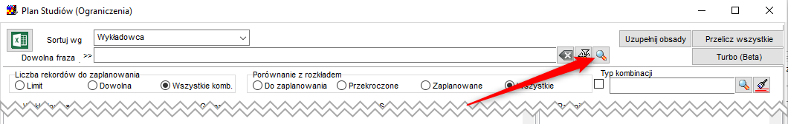

Okno z dozwolonymi wartościami można wypełniać wartościami za pomocą integracji, na przykład w oknie Plan Studiów wartości dodajemy za pomocą następującego polecenia SQL:

insert into fin_lookup_values (Id, lookup_type, description, str_key, aux_desc1, aux_desc2) values (main_seq.nextval, 'TT_COMBINATIONS', 'TEST2', 'TEST2K','DESC1','DESC2');
commit;

Przykładowe zastosowanie

Na formularzu Plan Studiów dodajemy przycisk do wyświetlania grupy przedmiotów.
Po wybraniu grupy przedmiotów pokazywane są tylko zajęcia powiązane z tą grupą przedmiotów. Można wybrać więcej niż jedną grupę przedmiotów.

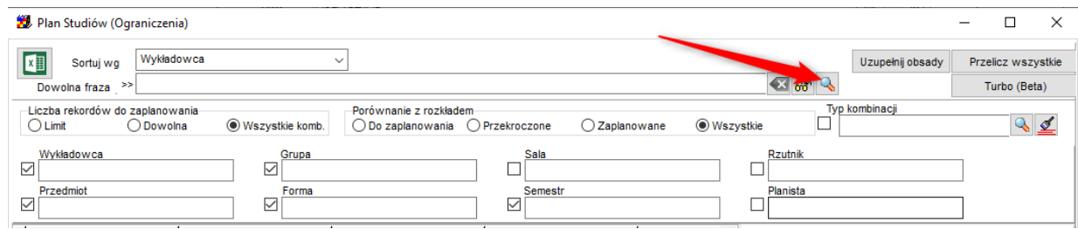

Jak to działa?

W pakiecie integracyjnym dodajemy integrację dla obiektu fin_lookup_values whre lookup_type = 'TT_COMBINATIONS'

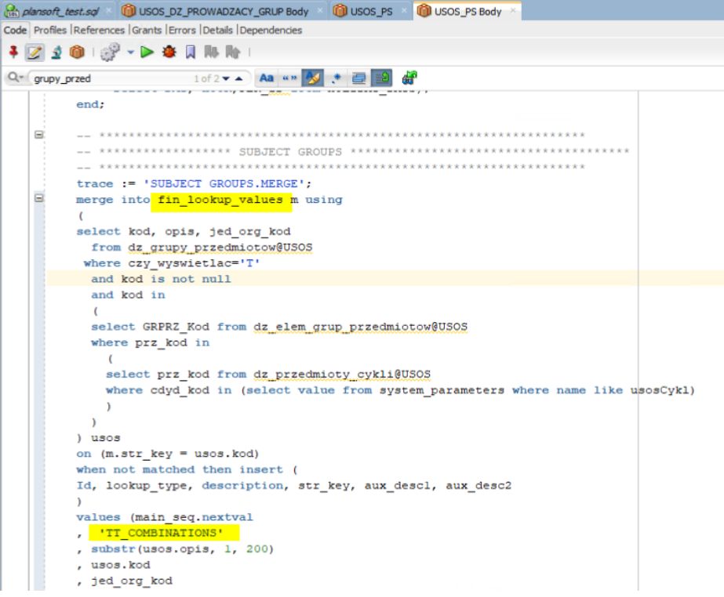

-- ******************************************************************
-- ****************** SUBJECT GROUPS **************************************
-- ******************************************************************
trace := 'SUBJECT GROUPS.MERGE';
merge into fin_lookup_values m using
(
select kod, opis, jed_org_kod
from dz_grupy_przedmiotow@USOS
where czy_wyswietlac='T'
and kod is not null
and kod in
(
select GRPRZ_Kod from dz_elem_grup_przedmiotow@USOS
where prz_kod in
(
select prz_kod from dz_przedmioty_cykli@USOS
where cdyd_kod in (select value from system_parameters where name like usosCykl)
)
)
) usos
on (m.str_key = usos.kod)
when not matched then insert (
Id, lookup_type, description, str_key, aux_desc1, aux_desc2
)
values (main_seq.nextval
, 'TT_COMBINATIONS'
, substr(usos.opis, 1, 200)
, usos.kod
, jed_org_kod
, null
)
when matched then update
set lookup_type='TT_COMBINATIONS'
, description=substr(usos.opis, 1, 200)
, aux_desc1=jed_org_kod
, aux_desc2=null
;

TT_COMBINATIONS wskazuje, że modyfikujemy listę wartości dla guzika na formularzu plan studiów.

Taki sam guzik występuje teraz na wszystkich formularzach, np. na wykładowcach (lookup_type = 'LECTURERS'), grupach (lookup_type = 'GROUPS'), salach itd.

Zatem, po wykonaniu odpowiednich integracji można zbudować np. funkcjonalność do filtrowania grup wg grup przedmiotów.

Cello – ulepszenie
Wprowadzono zmianę w cello (publikacja za pomocą Google Kalendarze) polegającą na tym, że obecnie algorytm sprawdzający, które kalendarze jeszcze nie zostały wysłane działa kilkadziesiąt razy szybciej. Efektywnie zmiana powoduje, że publikacja trwa znacznie szybciej w przypadku gdy do opublikowania są (nawet drobne) zmiany w kilkudziesięciu-kilkuset kalendarzach.

